МИНИСТЕРСТВО ЗДРАВООХРАНЕНИЯ ТУЛЬСКОЙ ОБЛАСТИ

УЗЛОВСКИЙ ФИЛИАЛ
ГОСУДАРСТВЕННОЕ ПРОФЕССИОНАЛЬНОЕ
ОБРАЗОВАТЕЛЬНОЕ УЧРЕЖДЕНИЕ
«Тульский областной медицинский колледж»

ИССЛЕДОВАТЕЛЬСКАЯ РАБОТА
Уровень образования: углубленный
Специальность: Лечебное дело
Квалификация: фельдшер.

АРТЕРИАЛЬНАЯ ГИПЕРТЕНЗИЯ И ЕЕ ОСЛОЖНЕНИЯ

Выполнил:
Студентка группы лд А 11 IV У
Чернышова Ирина Андреевна
Научный руководитель:
Фоменко Марина Валериевна

Узловая, 2016

ОГЛАВЛЕНИЕ
Введение
Глава 1. Артериальная гипертензия и ее осложнения.
1.1. Понятие и классификация артериальной гипертензии.
1.2. Факторы риска развития артериальной гипертензии.
1.3. Классификация поражений органов-мишений.
1.4. Дифференциальная диагностика артериальной гипертензии.
1.5. Лечение.
1.6. Осложнения.
Глава 2.Практическая часть.
2.1 Сравнительная характеристика уровня заболеваемости артериальной гипертензией
Выводы
Заключение
Список литературы

ВВЕДЕНИЕ
Понятие артериальная гипертензия, обозначающая повышение артериального давления, возникло еще в прошлом веке.
В России это состояние стали называть гипертонической болезнью, а в западноевропейских странах и, в особенности в США, широкое распространение получил термин “эссенциальная гипертензия” или “первичная артериальная гипертония”. Им обозначают заболевание “неизвестной природы” наблюдаемое у основной массы больных с повышенным АД при отсутствии патологических изменений какого-либо органа. Решением ВОЗ 1978 термин эссенциальная гипертензия и гипертоническая болезнь были признаны синонимами.
Основной вклад в развитие представлений о ГБ внес Григорий Федорович Ланг. Он обосновал представление, согласно которому, основным патогенетическим фактором ГБ являются не органическое изменение сосудов (атеросклероз), а функциональные нарушения, выражающиеся в усиление тонического сокращения артериол всего организма. На раннем этапе кровоснабжение органов и тканей остается на достаточном уровне благодаря рефлекторному усилению работы левого желудочка, приводящему к повышению “центрального артериального давления” и ускорение тока крови через суженные артериолы. Лишь в поздних фазах болезни к функциональным изменениям артериол присоединяются органические поражения в виде артериосклерозов, которые становятся важнейшим поддерживающим фактором развития болезни. Под влиянием гипертонии ускоренно развивается атеросклероз крупных артерий, в результате чего нарушается кровоснабжение важнейших органов: сердца, мозга, почек.
Особое значение в возникновении и развитии ГБ имеет нервная система. Установлена прямая зависимость возникновения гипертонии от воздействия стрессовых факторов, устранение которых в ряде случаев привести к нормализации повышенного АД и прекращению болезненного процесса.
В центральной нервной системе под воздействием тяжелой психической травмы происходит “срыв” нервной системы. Это значит что в высших нервных (гипоталамических) центрах регулирующих артериальное давление образуются очаги повышенного возбуждения центров регуляции артериального давления.
Особое значение имеет нарушение кровообращения почек, что приводит в действие почечный фактор гипертонической болезни, на поздних стадиях течения гипертонической болезни
Актуальность проблемы артериальной гипертензии (АГ) определяется ее высокой популяционной частотой, влиянием на состояние здоровья, работоспособность и продолжительность жизни населения. Распространенность АГ составляет 15-25%, а у лиц старше 65 лет она превышает 50% . Наличие повышенных цифр артериального давления (АД), особенно систолического, связано с повышенным риском ИБС, инсультов, сердечной и почечной недостаточности. У пациентов с АГ выявлено повышение общей смертности в 2-5 раз, а смертности от сердечно-сосудистых заболеваний - в 2-3 раза. Поэтому выработка тактики лечения АГ является одной из наиболее важных проблем современной кардиологии. Большое количество гипотензивных препаратов различных групп создает определенные трудности при выборе оптимального медикамента для коррекции АД. Особенно сложен выбор гипотензивного препарата у пожилых больных, в связи с наличием множественной сопутствующей патологии и особенностями фармакодинамики лекарственных препаратов.
Артериальная гипертензия – это стабильное повышение артериального давления – систолического до величины > 140мм рт.ст. и/или диастолического до уровня > 90мм рт.ст. по данным не менее чем двух кратных измерений по методу Короткова Н.С. при двух или более последовательных визитах пациента с интервалом не менее 1 недели.
Артериальная гипертензия – одна из наиболее распространенных форм патологии. Известно, что частота гипертензии в общей популяции составляет около 15%, а если включить в это число лиц с пограничной артериальной гипертензией, то доля населения планеты с повышенным артериальным давлением возрастет до 25%, а среди людей в возрасте старше 65 лет – 50% и более. Столь широкая распространенность артериальной гипертензии обусловливает тот факт, что данная группа заболеваний является одной из ведущих причин трудопотерь, инвалидизации и смертности населения.
Сердечнососудистые заболевания занимают 1-е место среди причин смертности, инвалидности населения, 3,4 место среди причин заболеваемости, т.е. имеется тенденция к увеличению заболеваемости, смертности от ССЗ. Выявлено, что 57% больных мужчин с сердечно-сосудистыми поражениями выходят на инвалидность в трудоспособном возрасте и даже среди инвалидов почти 43% лиц трудоспособного возраста. Среди женщин меньше лиц трудоспособного возраста при выходе на инвалидность (47%), а среди инвалидов женщины составляют почти 29%. Значительная часть инвалидов, вследствие сердечнососудистых заболеваний среди мужчин получает 1-ю (почти 4%) и чаще 2-ю группу инвалидности (около 58%) и 2% и 53% среди женщин, что свидетельствует о тяжести заболеваний. Общее число инвалидов среди женщин составляет 254,8 против 175,9 у мужчин на 10000 населения. Столь же высокий удельный вес сердечнососудистых заболеваний среди причин инвалидности отмечают исследователи других стран. Например, 43% всех случаев инвалидности у мужчин ФРГ были вызваны сердечнососудистыми заболеваниями.
Таким образом, сердечнососудистая патология в целом (и артериальная гипертензия в частности) продолжает оставаться проблемой номер один в здравоохранении. Это связано в первую очередь с их преобладанием в структуре смертности и возрастающим удельным весом в структуре заболеваемости населения, широким распространением и огромной социально-экономической значимостью этих заболеваний.
Приведенные факты свидетельствуют о нерешенности многих проблем диагностики, лечения и профилактики гипертензий, а также диспансерного наблюдения за пациентами с повышенным артериальным давлением.
В 1922 году Г.Ф. Ланг сформулировал положение, согласно которому все артериальные гипертензии (АГ) могут быть разделены на первичную – гипертоническую болезнь (ГБ) – и вторичные (симптоматические) гипертензии (САГ).
Синдром артериальная гипертензия включает в себя большую группу различных заболеваний, среди них наиболее частым является гипертоническая болезнь, диагностика которой вызывает наибольшие трудности, ибо осуществляется методом исключения вторичных гипертензий. Практически при постановке диагноза гипертоническая болезнь необходимо исключить более 100 заболеваний, сопровождающихся симптоматической артериальной гипертензией. Таким образом, диагностика ГБ сводится, с одной стороны, к установлению стойкого гипертензивного синдрома, а с другой – к дифференциальной диагностике гипертензивных состояний.
Вместе с тем САГ распространены значительно шире, чем это обычно принято считать. Эссенциальная (первичная) артериальная гипертония составляет 90-92% (а по некоторым данным 95%), вторичная – около 8-10% от всех случаев повышенного артериального давления.
В России от 3 до 6 млн. человек страдают симптоматическими гипертензиями, которые чаще всего вызываются поражением паренхимы и сосудов почек, а также эндокринными нарушениями.
К сожалению, несмотря на успехи в создании диагностической аппаратуры и развитии лабораторных технологий, своевременная диагностика САГ остается нерешенной проблемой, как для нашей страны, так и для высокоразвитых государств Европы и Северной Америки.
Весьма интенсивно ведется поиск новых лекарственных средств, с целью воздействия на малоизвестные и до сегодняшнего времени патогенетические механизмы болезни, совершенствуются уже существующие препараты.
Так как заболевания артериальной гипертензии возрастает, поэтому возникла необходимость в исследовании данной темы и разработки практических рекомендаций.

Цель исследования:
- Изучение и анализ артериальной гипертензии в Тульской области;
- Разработка рекомендаций по снижению уровня заболеваемости артериальной гипертензии.
Задачи исследования:
- Определить распространенность артериальной гипертензии;
- Определить структуры артериальной гипертензии;
- Определить средний уровень артериальной гипертензии, сравнить с другими показателями;
- Определить взаимосвязь между артериальной гипертензией и другими показателями;
- Изучить артериальную гипертензию в динамике.
- Разработать мероприятия по профилактике артериальной гипертензии

Объект исследования: пациенты с артериальной гипертензией.
Предмет исследования: факторы риска развития артериальной гипертензии
Место исследования: ГУЗ «Узловская РБ»
Методы исследования:
- Изучение литературы;
- Статистические методы;
- Анализ и синтез.
- Анкетирование и тестирование.
Гипотеза: Развитие артериальной гипертензии зависит от наследственной предрасположенности, возраста, образа жизни и питания.

ГЛАВА 1. АРТЕРИАЛЬНАЯ ГИПЕРТЕНЗИЯ И ЕЕ ОСЛОЖНЕНИЯ
1.1. Понятие и классификация артериальной гипертензии.
Артериальная гипертензия, АГ, гипертония — стойко повышенное артериальное давление, в результате которого нарушаются структура и функции артерий и сердца. Ученые считают, что изменения показателей даже на 10 мм рт. ст., увеличивают риск развития серьезных заболеваний. Больше всех достается сердцу, головному мозгу, сосудам и почкам. Их называют «органами-мишенями», потому что они принимают удар на себя.
По генезу (происхождению) артериальная гипертензия бывает:
- Первичной (эссенциальной) – АД повышается при отсутствии очевидной причины.
- Вторичной (симптоматической) – повышение АД связано с определенным заболеванием и является одним из симптомов.
Артериальная гипертензия эссенциального типа встречается в 90-95% случаев. Прямая причина первичной АГ до сих пор не выявлена, но существует множество факторов, которые существенно повышают риск ее развития:
- Гиподинамия (малоподвижный образ жизни);
- Ожирение (у 85% людей с большой массой тела отмечается эссенциальная гипертензия);
- Наследственность;
- Высокий уровень холестерина;
- Дефицит калия (гипокалиемия);
- Дефицит витамина D;
- Чувствительность к соли (натрию);
- Чрезмерное употребление алкоголя;
- Курение;
- Стресс.
Что касается вторичной артериальной гипертензии, то источник проблемы в данном случае можно выявить, так как АГ представляет собой следствие определенных патологических состояний и болезней, связанных с теми или иными органами, участвующими в регуляции давления. Она диагностируется у гипертоников в 5-10% случаев.
Современные классификации артериальной гипертензии основаны на двух принципах: уровне АД и признаках поражения «органов-мишеней».
Показатели артериальной гипертензии классифицируются по степеням:
- 1 степень (гипертензия мягкая) – 140-159/90-99 мм рт.ст.
- 2 степень (гипертензия умеренная) – 160-179/100-109 мм рт.ст.
- 3 степень (гипертензия тяжелая) – 180 и выше/110 и выше
- Пограничная гипертензия — 140-149/90 и ниже. (Подразумевает эпизодическое повышение АД с последующей спонтанной его нормализацией).
- Изолированная систолическая гипертензия — 140 и выше/90 и ниже. (Систолическое артериальное давление повышено, а диастолическое остается в норме).
Классификация артериальной гипертензии:
Рекомендованная экспертами Всемирной организации здравоохранения Международным обществом по гипертензии (1993, 1996 г.) классификация выглядит следующим образом:
I стадия — изменения в «органах-мишенях» отсутствуют.
II стадия — нарушения возникают в одном или нескольких «органах-мишенях», возможен гипертонический криз.
III стадия — наблюдаются комплексные изменения в «органах-мишенях», повышается вероятность инсульта, поражения зрительного нерва, инфаркта, сердечной и почечной недостаточности.

1.2. Факторы риска развития артериальной гипертензии.
Предрасполагающие факторы играют немаловажную роль в формировании данной патологии. Все данного рода факторы представляют собой те или иные условия как внутренней, так и внешней среды. Именно эти условия провоцируют ускоренное развитие данного заболевания, так как им присуще нарушать работу внутренних органов, а также обмен веществ. К основным факторам риска возникновения данного заболевания можно отнести:
- Пол – у сильной половины человечества данная патология наблюдается чаще, нежели у слабой половины.
- Хронические патологии – если у человека имеется в наличии хроническое заболевание печени или почек либо сахарный диабет, тогда риск возникновения артериальной гипертонии в его конкретном случае значительно выше.
- Возраст – чем старше человек, тем выше риск развития данного заболевания. Так, к примеру, особенно часто им болеют люди в возрасте от сорока пяти до шестидесяти лет.
- Ожирение – данный фактор является одним из основных. Кстати, он провоцирует возникновение не только гипертонии, но и сахарного диабета, а также ишемической болезни сердца.
- Хронический стресс – также принято считать значительным фактором риска. Сразу же отметим, что постоянные стрессовые ситуации могут стать причиной развития, как гипертонии, так и бессонницы, язвы желудка и двенадцатиперстной кишки, а также многих других патологий сердечно-сосудистой системы.
- Вредные привычки – чрезмерное употребление спиртных напитков и курение значительно увеличивают шансы развития данного заболевания.
- Несбалансированный образ жизни – как малоподвижный образ жизни, так и неправильное питание могут привести к нарушению обмена веществ, что в свою очередь станет причиной возникновения различных сердечно-сосудистых заболеваний, в число которых входит и гипертония.
1.3. Классификация поражений органов-мишений.
Для артериального давления характерно избирательное поражение некоторых органов и систем организма. Так как, именно на них нацелены негативные влияния гипертонии, эти органы получили название «органов-мишеней». Такими «органами-мишенями» при гипертонии являются сердце, почки, головной мозг и сосуды глазного дна.
Поражение сердца
- Гипертрофия левого желудочка развивается вследствие того, что сердцу постоянно приходится с усилием проталкивать кровь в суженные сосуды. Свою работу сердце выполняет за счет резервного увеличения силы и частоты своих сокращений. Со временем мышечная стенка левого желудочка утолщается, и кровообращения начинает не хватать. Вследствие дефицита кислорода и питательных веществ резервный запас прочности сердца истощается, и оно начинает уставать и растягиваться.
- Нарушение диастолической функции левого желудочка. При интенсивной физической работе нарастает усталость сердца и, наконец, наступает момент, когда оно не может полноценно расслабиться. Утолщенная сердечная мышца не успевает, а позже не может расслабиться в фазу диастолы, когда ей положено расслабиться и насытиться кровью, богатой питательными веществами и кислородом.
- Хроническая сердечная недостаточность. Интенсивная работа в условиях кислородного голодания и дефицита со временем приведут к тому, что сердце перестанет не только расслабляться, но и полноценно сокращаться. Таким образом, со временем гипертония приводит к хронической сердечной недостаточности, лечить которую крайне сложно. При сочетании гипертонии с сахарным диабетом, атеросклерозом, пороками сердца и аритмией сердечная недостаточность наступает еще быстрее. (Приложение А)
Поражение сосудов
При гипертонии артериальные сосуды постоянно находятся в суженом состоянии благодаря сокращению их мышечного слоя. Со временем сосуды «привыкают» к этому состоянию и перестают расслабляться из-за того, что мышечная стенка заменяется соединительной тканью. Это называется ремоделированием сосудистого русла. С изменением сосудов тесно связаны процессы потери зрения, прогрессирующего атеросклероза коронарных артерий (ИБС) и периферического атеросклероза конечностей. Курение и сахарный диабет дополнительно ускоряют процессы поражения сосудов. (Приложение Б)
Поражение головного мозга
- Геморрагический инсульт = кровоизлияние в головной мозг
Наиболее тяжелый вариант, на долю которого приходится в среднем 20% всех инсультов. Гипертония – главная причина внутримозговых кровоизлияний, дающих большой процент фатальных исходов и инвалидности. Риск развития геморрагических инсультов может быть значительно снижен при достижении нормальных цифр АД.
- Ишемический инсульт
Ишемическое повреждение мозга обусловлено недостаточным кровообращением и нехваткой кислорода и питательных веществ. На долю ишемических инсультов приходится около 80% случаев. Этот вид нарушения мозгового кровообращения может быть вызван сужением мозговой артерии или ее закупоркой (тромбом или эмболом). У пожилых людей инсульты развиваются чаще, чем инфаркты миокарда, поскольку у них поражены преимущественно артерии, снабжающие головной мозг. Мерцательная аритмия и низкий сердечный выброс повышают риск развития эмболии сосудов мозга.
- Гипертоническая энцефалопатия
Гипертоническая энцефалопатия – экстренное состояние, характеризующееся артериальной гипертонией, головной болью и неврологической симптоматикой, подвергающейся обратному развитию по мере снижения АД. Быстрое исчезновение неврологических симптомов – основной признак гипертонической энцефалопатии.
- Когнитивные нарушения и деменция
При длительно существующей и плохо леченной артериальной гипертонии развиваются изменения подкоркового белого вещества и атрофия мозга, проявляющиеся нарушениями мыслительных процессов. Легкие нарушения – переходное состояние между нормальными возрастными изменениями и деменцией (слабоумием). При сосудистой деменции нарушения памяти обычно развиваются внезапно и имеют тенденцию к скачкообразному прогрессированию (Приложение В)
Поражение почек
Артериальная гипертония может быть как причиной, так и следствием нарушения функции почек. При гипертонии происходит развитие локального гломерулосклероза, который активно прогрессирует при сочетании гипертонии с курением и атеросклерозом. Для замедления прогрессирования почечного поражения очень важно вовремя достичь и поддерживать целевой уровень АД.
- Микроальбуминурия
Микроальбуминурия - это патологическое просачивание белка через почечный фильтр. Это наиболее ранний признак ухудшения функции почек, который сигнализирует о возможном прогрессировании почечной недостаточности. Микроальбуминурия на фоне антигипертензивной терапии ассоциируется с ухудшением прогноза, что требует ее обязательного мониторирования.
- Хроническая почечная недостаточность (ХПН)
ХПН - потеря функциональной способности почек выводить продукты обмена. В зависимости от степени снижения функции выделают 3 стадии ХПН. В терминальной стадии почечной недостаточности для выведения шлаков больному требуется проведение постоянного гемодиализа с помощью аппарата искусственной почки. (Приложение Г)

1.4. Дифференциальная диагностика артериальной гипертензии.
Дифференциальная диагностика артериальных гипертензий представляет определенные трудности ввиду их многочисленности.
Выявление симптоматических АГ важно и с точки зрения лечебной тактики. Собирая анамнез, следует уделить внимание перенесенным ранее заболеваниям. Частые обострения хронического тонзиллита, указание на перенесенный острый гломеруло- или пиелонефрит, наличие сведений о приступах почечной колики и дизурических расстройствах дает возможность считать, что АГ может быть обусловлена поражением почек. Сообщение больного о заболевании его родственников поликистозом почек, опухолями надпочечников, сахарным диабетом следует расценивать как косвенное указание на возможную связь АГ с какой- либо врожденной аномалией почек или каким- либо наследственным заболеванием. Следует также учитывать неблагоприятную наследственность: наличие гипертонической болезни, чаще у матери. Определенное значение имеет также возраст заболевшего. Для гипертонической болезни характерно ее появление в более зрелом и пожилом возрасте. Гипертония с высокими цифрами АД характерна для симптоматической АГ.
Синдром Рейно, упорные атралгии, полиартриты в сочетании с повышенным АД характерны для системных заболеваний.
Одутловатость лица, анасарка характерны для микседемы, заболевания почек. Для синдрома Иценко-Кушинга характерны лунообразное лицо, неравномерное ожирение, багровые стрии. При тиреотоксикозе наблюдаются экзофтальм и редкое мигание, возможно увеличение щитовидной железы. Аортальная недостаточность характеризуется бледностью в сочетании с симптомом Мюссе и « пляской каротид».
Большое диагностическое значение имеет тщательное исследование крупных артерий и измерение АД на руках и ногах. Появление диастолического шума в точке Боткина и II межреберье справа у грудины указывает на недостаточность аортальных клапанов, а систолический шум над брюшной аортой может быть вызван стенозом почечной артерии.
Обнаружение высокого АД на руках и сниженного на ногах дает основание заподозрить коарктацию аорты. Установление ассиметрии пульса и АД на руках и ногах может свидетельствовать о системном поражении сосудов. Окончательный диагноз может быть поставлен после проведения лабораторно- инструментального обследования больного.
Гипертоническая болезнь.
Обычно наблюдается в возрасте около 50 лет. Часто отмечаются неблагоприятные способствующие факторы: психическое перенапряжение, переутомление, недостаточный сон, злоупотребление поваренной солью, профессиональные вредности ( шум, вибрация). Характерны постепенное начало с развитием гипертонических кризов на ранних стадиях болезни, вовлечение в патологический процесс органов- мишеней- сердца, глаз, почек.
Выявляются признаки гипертрофии левого желудочка. Для ее оценки используются данные ЭКГ, рентгеноскопии сердца и эхокардиографии.
Осмотр глазного дна выявляет признаки гипертонической ангиопатии, позднее-ретинопатии.
Для ГБ характерны снижение почечного кровотока и относительной плотности мочи. Возможны небольшая протеинурия, микрогематурия.
Основные диагностические критерии:
- В большинстве случаев медленно прогрессирующее течение.
- Преимущественное повышение систолического давления.
- Наличие гипертонических кризов уже на ранних стадиях.
- Нормальные показатели анализа мочи.
- Хороший эффект от гипотензивной терапии.
- Раннее развитие атеросклероза.
Острый диффузный гломерулонефрит.
Часто развивается после стрептококковой инфекции преимущественно у лиц молодого возраста. АГ возникает с первых дней, повышение АД носит умеренный характер. Значительное повышение АД наблюдается при осложнении ОГН - эклампсией, что встречается достаточно редко. Вместе с АГ у больных появляются отеки, бледность и мочевой синдром: протеинурия, микрогематурия, цилиндрурия, высокая плотность мочи.
Может наблюдаться латентный вариант острого гломерулонефрита, при котором на первое место выходит мочевой синдром.
Основные диагностические критерии
1. Появление триады симптомов:
1.1. Артериальной гипертензии.
1.2. Отеков.
1.3. Изменение анализа мочи ( протеинурия, микрогематурия, цилиндрурия при высокой плотности мочи) после перенесенной стрептококковой инфекции.
Хронический гломерулонефрит (ХГН)
Клинические проявления хронического гломерулонефрита зависят от варианта болезни. Общим для всех них является наличие мочевого синдрома. Изменения в анализе мои также подвержены значительным колебаниям, от резко выраженных до минимальных. Из других симптомов характерными являются отеки, повышение АД, периодичекие боли в пояснице, изменение цвета мочи.
Основные диагностические критерии
1. Наличие мочевого синдрома:
1.1. Протеинурия различной степени выраженности.
1.2. Гематурия преобладает над лейкоцитурией.
1.3. Цилиндрурия.
2. Часто отечный синдром.
3.Двустороннее поражение.
4. Указание в анамнезе на перенесенный острый гломерулонефрит или нефропатию второй половины беременности.
5. В отдельных случаях по данным биопсии.
При проведении дифференциальной диагностики между ГБ и АГ при хроническом гломерулонефрите следует учитывать следующие моменты.
1. В анамнезе у 1/3 больных имеются указания на перенесенный острый гломерулонефрит или на острое начало хронического гломерулонефрита.
2. Изменения в моче у больных гломерулонефритом появляются раньше или одновременно с повышением АД. На более поздних стадиях появляется анемия, значительно снижается уровень клубочковой фильтрации.
3. Ухудшение состояния у больных ХГН связано, как правило, с перенесенной очаговой инфекцией или переохлаждением, а у больных с ГБ- с эмоциональной перегрузкой.
4. При обследовании больных можно обнаружить симптомы, не свойственные ГБ: отеки, боли в пояснице, изменения цвета мочи, дизурические расстройства.
5. Для ХГН характерно преимущественное повышение диастолического давления, кризы бывают редко.
6. Для гипертонической болезни характерно раннее развитие атеросклероза и, как следствие этого, такие осложнения, как инфаркт миокарда, сердечная недостаточность, нарушения мозгового кровообращения. Исходом же ХГН является развитие хронической почечной недостаточность.
Хронический пиелонефрит
Одинаково часто встречается у лиц обоего пола. Способствует возникновению заболевания сахарный диабет, аднекситы, врожденные аномалии почек и мочевыводящих путей, аденома предстательной железы, мочекаменная болезнь. Больные жалуются на боль в пояснице, дизурические расстройства, повышение температуры тела.
Мочевой синдром характеризуется небольшой протеинурией, лейкоцитурией, наличием « активных» лейкоцитов, высокой степенью бактериурии.
Анализ мочи – важный диагностический признак, но по мере прогрессирования болезни постепенно уменьшается протеинурия, а мочевой осадок становится более скудным.
Диабетический гломерулосклероз
Гломерулосклероз при сахарном диабете является следствием системного поражения артерий и развивается при тяжелом течении и декомпенсации диабета. АГ возникает не сразу, ей предшествует протеинурия, обычно не резко выраженная, но именно она является первым, а иногда и единственным признаком этого осложнения. Перемежающаяся протеинурия может продолжаться в течение 6-8 лет. Позднее протеинурия становится постоянной и у больного появляются отеки. В этой стадии диабетического гломерулосклероза повышается АД. В дальнейшем, по мере развития диабетически сморщенной почки, развивается хроническая почечная недостаточность и АД устанавливается на постоянно высоких цифрах.
Проводя дифференциальный диагноз между гипертонической болезнью и диабетической нефропатией, следует уделять особое внимание следующим положениям.
1. Протеинурия для ГБ не характерна. Она может быть кратковременной только на фоне тяжелых гипертонических кризов.
2. Для ГБ не характерен отечный синдром.
3. Гломерулосклероз развивается на поздних стадиях сахарного диабета, когда у большинства больных уже имеются характерные признаки диабетической микроангиопатии, которую лучше всего выявить при исследовании глазного дна.
Нефропатия беременных.
Развивается обычно во второй половине беременности, возникает на фоне других проявлений токсикоза беременных, нередко имеет семейный характер. Появлению АГ предшествуют отеки и протеинурия. Характерной особенностью является быстрое развитие отеков и их преимущественная локализация в области наружных половых органов. Протеинурия достигает высоких цифр до 100-150 г/л, осадок мочи скудный. Преобладает высокое диастолическое АД с уменьшением пульсового. Функция почек, как правило, не нарушена. Иногда отмечается развитие эклампсии.
Амилоидоз почек.
Амилоид - сложный мукополисахарид, откладываясь в мембране почечных клубочков, вызывает загустевание капилляров, атрофию канальцевого эпителия и сморщивание почек.
В возникновении амилоидоза почек имеет значение наличие хронических инфекций, таких как туберкулез, остеомиелит, абсцесс легкого, а также ревматоидный артрит. Заболевание вначале может проявляться лишь небольшой протеинурией. Впоследствии развивается нефротический синдром - высокая протеинурия, выраженные отеки, гипопротеинемия. На фоне развития хронической почечной недостаточности формируется стабильная артериальная гипертония.
Эндокринные артериальные гипертензии.
Эндокринные артериальные гипертонии наблюдаются при многих заболеваниях желез внутренней секреции.
Синдром Конна. В основе заболевания в большинстве случаев лежит опухоль клубочковой зоны коры надпочечников. Клинические проявления связаны с увеличением синтеза альдостерона, в результате чего отмечается задержка натрия в почечных канальцах и накопление интерстициальной жидкости - возникает полиурия. В связи с гипокалиемией наблюдается мышечная слабость, бывают парестезии, миальгии, судорожные подергивания. Развивается миокардиодистрофия, сопровождающаяся аритмиями.
Гипертензия при синдроме Конна умеренная с преимущественным повышением диастолического давления, кризы бывают редко.
Феохромоцитома. Это доброкачественная опухоль мозгового слоя надпочечников, состоящая из хромофинных клеток и продуцирующая катехоламины: адреналин и норадреналин.
Клиническая картина заболевания формируется под влиянием избыточного поступления в кровь адреналина и норадреналина. Главный синдром – АГ до 280-300 мм.рт.ст. на 120-140 мм.рт.ст. Характерны пароксизмальные кризы, сопровождающиеся резким повышением АД, сердцебиением, головными болями, потливостью, повышенной нервной возбудимостью.
На высоте приступа можно зафиксировать гипергликемию, лейкоцитоз. Кризы возникают внезапно, без видимой причины. После приступа у больных профузное потоотделение, резкая слабость и полиурия.
На высоте приступа может развиваться отек легких и кровоизлияние в мозг.
Тиреотоксикоз ( диффузно- токсический зоб). Это диффузная гипертрофия и гиперплазия щитовидной железы с ее гиперфункцией.
Основными признаками тиреотоксикоза являются: тахикардия, расстройства со стороны НС в виде раздражительности, плаксивости, нарушение сна, похудание, мелкий тремор пальцев рук, экзофтальм.
Диффузный токсический зоб характеризуется систолической, обычно умеренной АГ, нормальным диастолическим давлением и большой пульсовой амплитудой.
Дифференциальная диагностика между ГБ и диффузным токсическим зобом не представляет больших трудностей. При диффузно- токсическом зобе на первое место выступают симптомы тиреотоксикоза и повышение уровня тиреоидных гормонов в крови, а артериальная гипертензия является систолической и умеренно выражена.
1.4.9.Гемодинамические артериальные гипертензии.
Они обусловлены заболеваниями сердца и сосудов. Особенностью их является преимущественное повышение систолического давления.
Коарктация аорты. Представляет собой врожденный порок развития аорты в виде ее сужения, чаще всего в месте перехода дуги в нисходящий отдел. Болеют чаще мужчины. Заболевание проявляется повышением АД в верхней половине тела. Отмечается резкое повышение давления в плечевых артериях и в других ветвях восходящей части и дуги аорты.
Артериальная гипертензия часто бывает стойкой со значительным повышением диастолического давления. Артериальное давление на ногах понижено, тогда как в норме оно на 20-30 мм выше, чем на руках.
Предположить патологию можно у больного молодого возраста с высоким АД и наличием систолического шума, лучше выслушиваемого между лопаток.
Атеросклероз аорты. Артериальная гипертензия при атеросклерозе аорты обусловлена склеротическими изменениями и уменьшением эластичности аорты. Встречается у лиц пожилого возраста.
Характерная особенность этого вида гипертензий- повышение систолического давления при нормальном диастолическом. Цифры АД отличаются лабильностью. При аускультации сердца выслушивается систолический шум над грудной аортой, выраженный акцент II тона на аорте.

1.5. Лечение.
Самопомощь при остром повышении артериального давления. Важнейшей задачей врача является детальный инструктаж больного с артериальной гипертензией о мерах доврачебной помощи при развитии ГК. Необходимо подробно информировать больного о возможных клинических проявлениях ухудшения течения гипертонической болезни и разработать индивидуальную программу самопомощи. Следует особо подчеркнуть, что индивидуальный подбор средств, для неотложной гипотензивной терапии требует терпения и усилий (иногда значительных) как со стороны врача, так и пациента. Однако качественно подобранная программа самопомощи позволяет больным своевременно предпринять необходимые меры при повышении АД и в большинстве случаев избежать осложнений, связанных как с ГК, так и с проведением интенсивной гипотензивной терапии. Ниже представлен перечень первоочередных мер самопомощи при ГК, из которого лечащим врачом может быть составлена программа для конкретного больного.
1. Удобно сесть с опущенными ногами.
2. Для снижения АД необходимо – принять один из следующих препаратов:
- нифедипин по 10 мг под язык (лучше в каплях с небольшим количеством воды внутрь) повторно с интервалом в 30 минут до улучшения самочувствия и достижения необходимого АД;
- клонидин 0,15 мг внутрь или под язык и по 0,075 мг через 1 час до улучшения самочувствия и достижения необходимого уровня АД;
- каптоприл 25 мг под язык или внутрь, при недостаточном эффекте повторно по 25 мг через 30-60 минут (при первом приеме следует начинать с пробной дозы 6,25 мг).
3. Для усиления лечебного действия могут быть рекомендованы сочетания гипотензивных средств: нифедипина с каптоприлом или нифедипина с клонидином, а при признаках задержки жидкости или сердечной недостаточности- нифедипина или каптоприла с гипотиазидом или фуросемидом.
4. При выраженном эмоциональном напряжении: корвалол 40 капель или диазепам (сибазон) 10 мг внутрь.
5. При ИБС для снижения АД используют нитроглицерин, а для предотвращения возникновения ангинозного приступа - изосорбида ди- или мононитрат и пропранолол (метопролол, атенолол).
6. При отягощенном неврологическом анамнезе в качестве дополнительного средства может быть полезен эуфиллин.
7. Больному следует разъяснить, что после приема гипотензивных препаратов нельзя резко вставать и необходимо полежать в течение нескольких часов.
8. При повышении давления, сопровождающемся одышкой, ангинозной болью, удушьем, выраженной неврологической симптоматикой, значительным ухудшением общего состояния, следует сразу же вызвать врача скорой помощи, до его приезда применять средства самопомощи.
Неотложная терапия при неосложненном ГК: купирование ГК следует начинать с назначения таблетированных препаратов:
- каптоприл 0,025 г (ингибитор АПФ) – под язык, при первом приеме каптоприла возможно резкое снижение АД, перед назначением препарата необходимо уточнить наличие патологии почек (возможно развитие почечной недостаточности при двустороннем стенозе почечных артерий, стенозе артерии единственной почки) и гиповолемии у пациента (увеличивается риск чрезмерного снижения АД на фоне диареи, рвоты и при приеме диуретиков в высоких дозах);
- нифедипин 0,01 г (блокатор медленных кальциевых каналов) - под язык, терапевтический эффект развивается через 5-20 мин, продолжительность 4-6 часов. Противопоказан при инфаркте миокарда, тахикардии. С осторожностью при синдроме слабости синусового узла (СССУ), хронической сердечной недостаточности выраженной брадикардии или тахикардии, аортальном или митральном стенозе, в детском возрасте до 18 лет, при тяжелых ОНМК;
- пропранолол 0,01 г (неселективный β-блокатор), внутрь 10-40 мг , терапевтический эффект развивается через 30-45 мин, продолжительность 6 часов. Противопоказания: атриовентрикулярная блокада 2-3 степени, СССУ, брадикардия с ЧСС менее 60 ударов в мин, бронхиальная астма. С осторожностью при ХОБЛ, феохромоцитоме, облитеририрующих заболеваниях периферических сосудов, беременности;
- эналаприлат – в/в в течение 5 мин 0,625 – 1,25 мг или 0,5 - 1,0 мл, предварительно развести в 20 мл 0,9% раствора натрия хлорида, терапевтический эффект через 15 мин, продолжительность 6 часов, побочные эффекты – гипотония (редко)
Парентеральная терапия назначается только в случае недостаточного эффекта от приема антигипертензивных препаратов внутрь или развития тех или иных осложнений ГК.
Неотложная терапия при осложненном ГК зависит от вида осложнения ГК и проводится согласно стандартам оказания медицинской помощи больным с болезнями, характеризующимися повышенным кровяным давлением, сопровождающимися осложнениями.
Госпитализация показана:
- отсутствие эффекта от терапии;
- при кризе, возникшем впервые;
- из общественных мест, с улицы
Быстрое развитие, преимущественное повышение систолического АД, тахикардия, чувство тревоги, гиперемия кожных покровов
- Пропранолол (анаприлин) 20-40 мг внутрь или сублингвально или каптоприл (капотен) 12,5-25 мг сублингвально
- Каптоприл (капотен) 12,5-25 мг сублингвально или нифедипин (коринфар, кордафлекс) 10-20 мг внутрь, предварительно разжевав
Медленное развитие, значительное повышение диастолического АД, бледность кожных покровов. Симптомы со стороны органов-мишеней
- Эналаприлат 1,25 мг в/в
в течение 5 минут
- Фуросемид 40-80 мг в/в болюсом
Гипертонический криз, осложненный ОНМК
Нередко мы застаем больного с ОНМК с высокими значениями АД, но это еще не значит, что инсульт развился вследствие ГК. Часто повышение АД «идет вдогонку» за инсультом, при этом повышение АД является компенсаторным и направлено на улучшение кровоснабжения поврежденных участков мозга, при этом АД снижают медленно. Используется каптоприл 25 мг под язык или эналаприлат – 1,25 мг в 1 мл, предварительно развести в 20 мл 0,9% раствора натрия хлорида, в/в медленно в течение 10 мин. Препарат минимально влияет на мозговой кровоток, осторожно применяют при аортальном и митральном стенозах, двустороннем стенозе почечных артерий. Используется магния сульфат 25% -10,0 мл в/в медленно в 20 мл 0,9% раствора натрия хлорида, актовегин 5,0 мл в 20 мл 0,9% раствора натрия хлорида, семакс (метионил-глутамил-гистидил-фенилаланил-пролил-глицил-пролин) 1% раствор, назальные капли (в одной капле - 500 мкг), по 2-3 капли в каждый носовой ход. Терапия также направлена на поддержание жизненных функций организма.

Гипертонический криз, осложненный острой гипертонической энцефалопатией
Вследствие нарушения цереброваскулярной саморегуляции происходят расширение и повышение проницаемости сосудов, которые приводят к отеку головного мозга. Ранние клинические признаки: интенсивная головная боль, головокружение, тошнота, рвота, ухудшение зрения (отек зрительного нерва, кровоизлияние в сетчатку). В неврологическом статусе отмечают неустойчивый эмоциональный фон, расторможенность, возбуждение, иногда спутанность сознания, психомоторное оглушение или дезориентация. Позднее могут развиться очаговая симптоматика, кома. При снижении АД наблюдается быстрое восстановление функции головного мозга. Диагноз «Острая гипертоническая энцефалопатия» – это диагноз исключения; в условиях догоспитального этапа обычно выставляют диагноз «ОНМК» в связи с невозможностью его исключения и вероятностью именно этого осложнения. Препаратами выбора для снижения АД являются эналаприлат 0,625-1,25 мг в/в, магния сульфат 10 мл 25% раствора в/в, при судорожном синдроме – диазепам 2 мл 0,5% раствора в/в.

Гипертонический криз, осложненный острым коронарным синдромом
На фоне высоких цифр АД может развиться острая ишемия миокарда. Клиника складывается из симптомов ГК и ангинозного приступа. На ЭКГ - признаки острой ишемии (дугообразный подъем сегмента SТ, сливающийся с положительным зубцом Т или переходящий отрицательный зубец Т (возможно дугообразная депрессия сегмента SТ выпуклостью вниз), инфаркта миокарда (патологический зубец Q и уменьшение амплитуды зубца R или исчезновение зубцов R и формирование QS), остро возникшая блокада ножки пучка Гиса. Лечение направлено на купирование болевого синдрома, улучшение питания миокарда и снижение АД:
- нитроглицерин сублингвально в таблетках (0,5 мг), аэрозоле или спрее (0,4 мг или одна доза), при необходимости повторяют каждые 5-10 мин или в/в 10 мл 0,1% нитроглицерина разводят в 100 мл 0,9% раствора натрия хлорида и вводят в/в капельно со скоростью 5-10 мкг в минуту (2-4 капли в минуту) под постоянным контролем АД и ЧСС;
- морфин (наркотический анальгетик) - 1 мл 1 % раствора развести в 20 мл 0,9 % раствора натрия хлорида и вводить в/в дробно по 4-10 мл в каждые 5-15 мин до устранения болевого синдрома и одышки либо до появления побочных эффектов (рвоты, гипотензии, угнетения дыхания);
- пропранолол (неселективный β-адреноблокатор) - в/в медленно вводят 1 мл 0,1% раствора под контролем АД, ЧСС, ЭКГ. Можно повторить ту же дозу через 3-5 мин до достижения ЧСС 60 в минуту.
При достижении АД 160/100 мм рт.ст. назначаются средства, влияющие на систему свертывания крови:
- гепарин натрия 5000 МЕД в/в болюсно, действие развивается через несколько минут после введения, продолжается 4-5 часов. Противопоказания: гиперчувствительность, кровотечение, эрозивно-язвенные поражения органов ЖКТ, варикозное расширение вен пищевода, недавно проведенные хирургические вмешательства на глазах, мозге и состояние после пункции спинного мозга;
- ацетилсалициловая кислота (если больной не принял ее самостоятельно до приезда скорой медицинской помощи) – разжевать 325 мг, оказывает антиагрегантное действие за счет торможения синтеза тромбоксана А2 в тромбоцитах .

Гипертонический криз, осложненный острой левожелудочковой недостаточностью (сердечной астмой или отеком легких)
При развитии острой левожелудочковой недостаточности вследствие перегрузки миокарда развиваются застой и повышение давления в сосудах малого круга кровообращения, что приводит к отеку легких. Больной принимает вынужденное положение ортопноэ. Отмечаются выраженная инспираторная одышка, цианоз кожных покровов. При аускультации легких влажные мелкопузырчатые хрипы с обеих сторон. Лечение направлено на купирование отека легких и снижение АД. Всем больным следует придать положение сидя с опущенными вниз конечностями, по возможности начать ингаляцию кислорода, дать нитроглицерин по 1 таблетке 3 раза через 5 мин под язык или изокет спрей. Оптимальным для снижения АД является в/в введение эналаприлата (ингибитор АПФ)0,625-1,25 мг. Дополнительно вводят фуросемид (лазикс) 1% раствор в ампулах по 2 мл (20-100 мг). Этого чаще всего достаточно для купирования приступа сердечной астмы на фоне ГК.
При развернутом отеке легких нередко назначается морфин (с целью седации, купирования ангинозных болей, уменьшения одышки), но в данном случае это препарат второго ряда. Его применяют после улучшения состояния больного, уменьшения одышки за счет действия кислорода, нитроглицерина, гипотензивных и мочегонных средств. Вводят морфин в/в крайне осторожно; чем выражение отек легких, тем меньше первая доза и медленнее введение. Следует учитывать противопоказание к морфину – частота дыхания более 40 в минуту, что служит признаком перевозбуждения дыхательного центра. Введение морфина в этой ситуации может вызвать остановку дыхания. Важно помнить, что развернутый отек легких никогда не купируется быстро, улучшение наступает лишь через несколько десятков минут, а для полного клинического купирования отека легких необходимо несколько часов.
1.6. Осложнения.
Головной мозг
При поражении головного мозга, в результате развития артериальной гипертонии, самым опасным осложнением может быть инсульт. Последствия инсульта невозможно предсказать, а восстановительный период может затянуться на долгое время. Признаки, указывающие на возможное поражение мягких тканей мозга, слухового и зрительного нерва при артериальной гипертензии, различны по характеру и интенсивности в каждом отдельном случае. К общим проявлениям можно отнести:
- частые головокружения;
- головные боли различной локализации (затылочная часть, височная);
- ощущение пульсации в области глаз, ухудшение зрения и зрительные нарушения;
- шум в ушах;
- усталость и снижение памяти.
Сердце
При гипертонической болезни сердечная мышца вынуждена работать с повышенной нагрузкой, так как нужно сокращаться сильнее, чтобы проталкивать кровь в суженые кровеносные сосуды. Со временем, в результате удвоенной нагрузки, сердечная мышца утолщается, гипертрофируется ее левый желудочек. Коронарные артерии, снабжающие миокард кровью, не в состоянии должным образом обеспечить увеличившуюся сердечную мышцу кислородом и питательными веществами, необходимыми для ее полноценной работы. Возникает кислородное голодание – ишемия сердечной мышцы, которая проявляется болью в грудной области, стенокардия.
Приступы стенокардии увеличивают риск возникновения инфаркта миокарда, отмирания отдельных пораженных участков сердечной мышцы.
Стабильно повышенное артериальное давление, которое не нормализуется должным образом, приводит к следующей стадии развития артериальной гипертонии, когда сердце устает работать с двойной нагрузкой, и его мышцы растягиваются. При этом камеры желудочков увеличиваются, крови необходимо все больше, возникает сердечная недостаточность, ведущая к отмиранию участков сердечной мышцы.
Помимо изменений строения и поражения мышцы миокарда, повышенное артериальное давление провоцирует быстрое прогрессирование атеросклеротических бляшек, которые, разрастаясь, сужают диаметр просвета коронарных артерий. Артериальная гипертония значительно усложняет течение и лечение атеросклероза.
Почки
Почки контролируют объем жидкости и соли в организме. При прогрессирующей артериальной гипертонии почки не могут выполнять на должном уровне свои функции, следствием чего является развитие почечной недостаточности. Признаками, свидетельствующими о поражении почек, могут быть:
- быстрая утомляемость при отсутствии минимальной физической нагрузки;
- вялость без определенных причин;
- повышенная отечность;
- выявление белка в моче (активное выведение белка из организма).
Существуют так называемые факторы риска, при которых уровень тяжелых последствий при заболевании артериальной гипертонии значительно возрастает. К ним можно отнести те, которые поддаются изменению и те, которые не подвластны управлению.
Факторы риска, которые в значительной степени подлежат изменению:
- повышенный уровень холестерина;
- избыточная масса тела;
- вредные привычки (курение, злоупотребление алкогольными напитками);
- низкая двигательная активность;
- нестабильные эмоциональные состояния;
- заболевания сахарным диабетом;
- недостаток калия и магния.
Факторы риска, не подлежащие изменениям:
- генетическая наследственность;
- естественные возрастные изменения;
- пол пациента.
Острым осложнением гипертонии является криз. При резком повышении давления возникает выраженная головная боль, кружится голова, появляются боли в сердце, сердцебиение, одышка. Могут развиваться рвота, судороги, потеря сознания. При нарушении работы органов-мишеней гипертонический криз может закончиться развитием инфаркта, инсульта, отеком легких и даже смертью.
Риск развития осложнений зависит от сочетания нескольких факторов. Но даже небольшое повышение артериального давления может спровоцировать развитие тяжелых осложнений гипертонической болезни. Раннее распознавание заболевания, правильная его диагностика и вовремя назначенное лечение позволяют свести к минимуму возможные осложнения артериальной гипертонии.
Осложнения артериальной гипертонии, их частота, во многом зависит от возраста заболевшего. Как ни парадоксально, но тяжелее последствия будут у молодых, чем у людей, заболевших в среднем или пожилом возрасте. Другими словами, чем в более позднем периоде жизни проявилось заболевание, тем благоприятней будет прогноз для пациента.
Течение болезни и вероятность осложнений у женщин несколько благоприятнее, чем у мужчин. Однако в обоих случаях течение и исход болезни будет зависеть от многих составляющих.

ГЛАВА 2. ПРАКТИЧЕСКАЯ ЧАСТЬ
2.1 Сравнительная характеристика уровня заболеваемости артериальной гипертензией.
Практические исследования проводились в кардиологическом отделении Узловской «РБ». В анкетировании принимали участие 30 респондентов. (Приложение Д)

Количество пациентов за период 2013-2015 год с диагнозом гипертоническая болезнь

Вывод: Артериальной гипертензией каждый год страдают тысячи людей.

СРАВНИТЕЛЬНЫЕ ДАННЫЕ ПО ПОЛУ.

По результатам анкетирования выявлено, что из большинства респондентов, страдающих АГ, составили женщины, можем сделать вывод, что этому заболеванию более подвержены женщины, чем мужчины.

СРАВНИТЕЛЬНАЯ ДИАГРАММА ПО ВОЗРАСТУ.

Общий пик заболеваемости приходится на зрелый возраст (старше 55 лет), когда организм уже «изношен» и не справляется самостоятельно со всеми факторами приводящими к заболеванию.

СОБЛЮДЕНИЕ ПРИЕМА АНТИГИПЕРТЕНЗИВНЫХ ПРЕПАРАТОВ

По диаграмме видно, что большинство опрошенных респондентов придерживаются назначений лечащего врача.

ЕЖЕДНЕВНЫЙ КОНТРОЛЬ АРТЕРИАЛЬНОГО ДАВЛЕНИЯ

Вывод: из опрошенных мною людей не все пациенты измеряют ежедневно АД.

Процентное соотношение людей страдающих лишним весом

Вывод: По показателям видно, из опрошенных респондентов 63% имеют лишний вес, что ведет к повышению АД.

СОБЛЮДЕНИЕ ДИЕТЫ
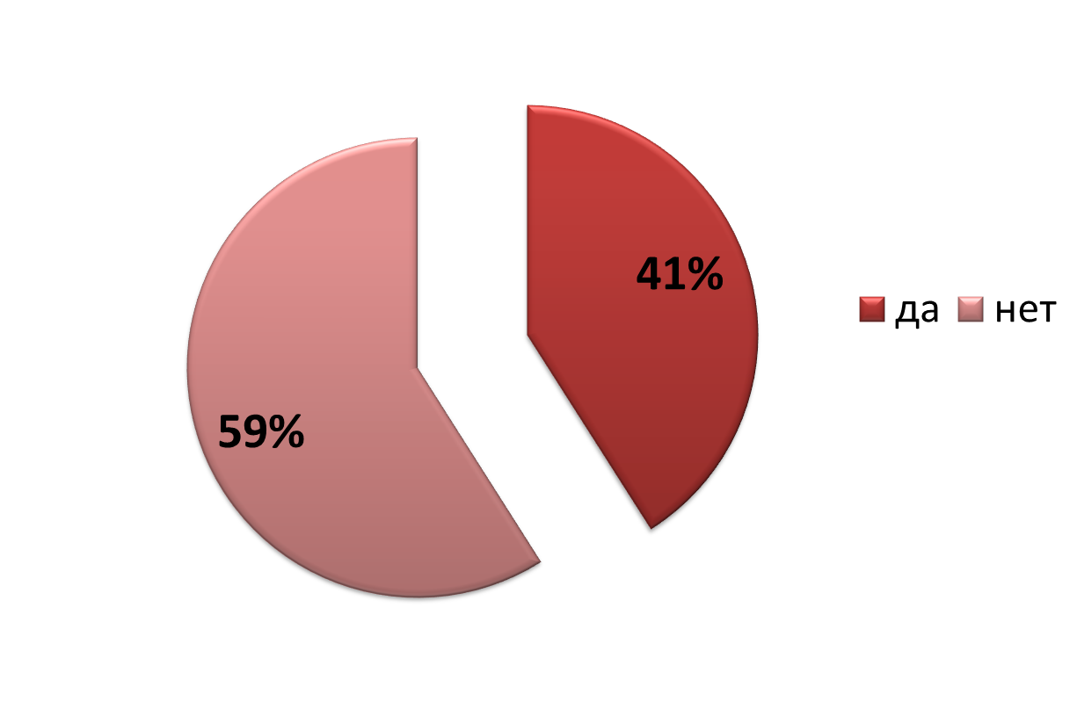
Вывод: не все пациенты соблюдают диету, что и приводит к повышению АД.

С 25.05 по 29.05.2015 года в Узловском районе была проведена акция «Твоё сердце в твоих руках».
В посёлке Бестужевский - общая численность населения старше 18 лет 183 человека. Каждый житель заполнял анкеты, с целью выявления хронических заболеваний, в особенности сердечно – сосудистых заболеваний, на основании, что 2015 год президентом РФ В.В Путиным объявлен годом борьбы с сердечно – сосудистыми заболеваниями.
ПО РЕЗУЛЬТАТАМ ОПРОСА СРЕДИ НАСЕЛЕНИЯ:
1 место - артериальная гипертензия (74%);
2 место - ИБС (14 %);
3 место - сахарный диабет (12%).
Из-за пугающих цифр заболеваемости сердца и сосудов, медицинские сотрудники должны чаще выезжать для профилактики и оказания первой помощи, тем людям, которые находятся далеко от города и новейшей медицинской аппаратуры.
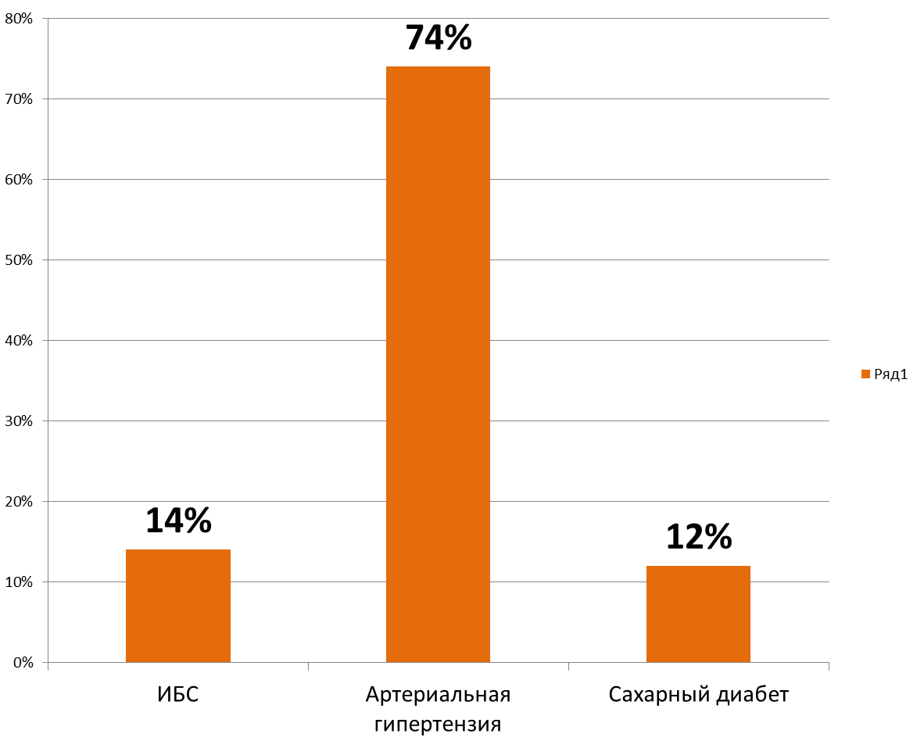
ЗАКЛЮЧЕНИЕ, ВЫВОДЫ.
1. Количество случаев заболеваний артериальной гипертензией ежегодно возрастает;
2. Артериальная гипертензия чаще возникает у женщин;
3. Артериальная гипертензия в больших случаях прослеживается в возрасте старше 55 лет;
4. Артериальная гипертензия зависит от правильного питания.
Первичная профилактика помогает предупредить возникновение болезни. Именно здесь важны меры, которые помогают изменить образ жизни человека в лучшую сторону.
Вторичная профилактика важна для пациентов, у которых уже выявлено это заболевание. В этом случае важно не допустить того, чтобы гипертония прогрессировала, причем делается это еще и с помощью лекарственных препаратов
Предупредить прогрессивное развитие гипертонии – означает вовремя остановиться и полностью осознать, какие же факторы вашей жизни могут повлиять на развитие довольно опасной патологии.
Сохранить качество вашей жизни можно только в том случае, если предельно внимательно следить за всеми своими привычками. Контроль за давлением – одна из самых важных задач, которая стоит абсолютно перед каждым, кто хочет дожить до своей здоровой и счастливой старости.

Практические рекомендации.
1. Бросьте курить!
Если Вы решили отказаться от курения, начните с анализа причин, почему Вы курите? Так ли уж Вам необходимо курить? Заведите дневник, регистрируя хотя бы в течение нескольких дней каждую выкуренную сигарету и ее реальную потребность для Вас. Постарайтесь избавиться от автоматического курения, сделав его заметным для себя (смените сорт сигарет, место для зажигалки, пачки сигарет). Постарайтесь найти замену курению как времяпрепровождению, избегайте компаний курящих. Наметьте день полного отказа от курения. Если Вы ощущаете потребность в поддержке, объявите о своем желании бросить курить друзьям и близким – их поддержка поможет Вам сделать решающий шаг. Бросить курить, особенно при многолетней приверженности этой привычке, бывает нелегко самостоятельно.
2.Питайтесь правильно!
Советы по приготовлению пищи: Перед приготовлением срезайте жир с мяса, а с птицы снимайте кожу. Охлаждайте мясной бульон и снимайте с него верхний слой жира. Мясо запекайте на решетке, чтобы жир стекал вниз, подавайте к мясу овощи. Избегайте жареной пищи, ешьте пищу вареную, приготовленную на пару или в микроволновой печи. При выпечке заменяйте целое яйцо яичным белком и двумя чайными ложками растительного масла. Вместо майонеза заправляйте овощные салаты лимонным соком и специями
3. Контролируйте свое давление ( не превышайте 140/90мм.рт.ст)!
Общие правила, которые необходимо соблюдать пациенту при
самоконтроле АД
- Отдых перед измерением (не менее 5 минут).
- Воздержание от курения, приема пищи, кофе перед измерением (не менее 30 минут).
- При измерении в положении сидя спина должна опираться о спинку
стула, ноги не должны быть скрещены или находиться на весу.
- Измерения всегда выполняются на одной и той же руке.
- Рука, на которой выполняется измерение, должна опираться о поверхность стола, манжета должна быть на уровне сердца.
- Манжета должна подбираться с учетом окружности плеча.
- Выполняется не менее двух последовательных измерений на одной
руке с интервалом не менее 1 минуты
4. Будьте активней!
Выбирайте тот вид физической активности, который приносит удовольствие. Например, Вы можете выбрать прогулки, танцы, плавание, катание на велосипеде. Не так важно, что именно из этого Вы выберете - Вы должны заниматься до появления легкой одышки. Также подойдет работа по дому или в саду. Не переутомляйтесь. Вначале делайте упражнения медленно, особенно если Вы давно не занимались зарядкой. Постепенно увеличивайте продолжительность занятий до 30 минут в день.
5. Стремитесь к рекомендуемым границам окружности талии!
Если у Вас имеется избыточный вес, Вам необходимо значительное снижение суточной калорийности (до 1800-1200 ккал в сутки). Наиболее разумно начать нормализацию веса с пересмотра привычек и состава питания, сбросить несколько лишних килограммов, а уже затем для достижения более стабильного нормального веса Вам можно будет начать тренирующие физические нагрузки. Помните: Избыточная масса тела, если она не связана с какими-либо заболеваниями, чаще всего развивается вследствие систематического переедания, причем не в результате "обжорства", а вследствие нерегулярных перекусов, систематического несоответствия между энергозатратами и энергопоступлением. При регулярном превышении суточной калорийности пищи над энергозатратами, например, на 200 ккал в день, за год вес тела может увеличиться на 3-7 кг.
6. Старайтесь полноценно отдыхать!
Вам следует хорошо отдыхать, спать не менее 8-9 часов в сутки, обязательно необходимо отрегулировать физиологический суточный ритм - чередование часов бодрствования (день) и сна (ночь).
Практические советы: Для улучшения засыпания Вам могут быть полезны некоторые "неспецифические" средства (спокойная пешая прогулка на свежем воздухе, теплая ножная или общая ванна, отказ от плотного ужина в вечернее время, отказ от вечерних телевизионных программ).

Список использованных источников.
1. Артюшкин С. А. Хронический полипозный риносинусит и гипертоническая болезнь; Наука. Ленинградское отделение - , 2009. - 112 c.
2. Биверс Д. Г., Лип Г., О'Брайен Э. Артериальная гипертония; Бином - Москва, 2011. - 136 c.
3. Бобрович П. В. Лечимся дома. Гипертония; Попурри - Москва, 2010.- 192c.
4. Болотовский Г. В., Мутафьян О. А. Гипертоническая болезнь; Омега - Москва, 2009. - 176 c.
5. Ведерников В.А. Если у Вас повышается артериальное давление… /Департамент здравоохранения Кир. обл; – Киров, 2006–15 с.
6. Гераскина Л. Ф.; Машин В. В.; Фонякин А. В. Гипертоническая Энцефалопатия, Ремоделирование Сердца И Хроническая Сердечная Недостаточность; Культ-информ-пресс, Социально-коммерческая фирма "Человек" - Москва, 2012. - 827 c.
7. Глезер Г. А., Глезер М. Г. Артериальная гипертония; Медицина - Москва, 1986. - 364 c.
8. Григорьева Г. А., Мешалкина Н. Ю. Болезнь Крона; Медицина - Москва, 2007. - 184 c. 8. Круглов Виктор Артериальная гипертония; Феникс - Москва, 2005. - 128 c.
9. Круглов Виктор Диагноз: артериальная гипертония; Феникс - Москва, 2010. - 224 c.
10. Крыжановский Г. Н., Карабань И. Н., Магаева С. В., Кучеряну В. Г., Карабань Н. В. Болезнь Паркинсона; Медицина - Москва, 2002. - 336 c.
11. Кьеркегор Серен Болезнь к смерти; Академический Проект -,2012. – 160c.
12. Литовский И. А., Гордиенко А. В. Атеросклероз и гипертоническая болезнь. Вопросы патогенеза, диагностики и лечения; СпецЛит - Москва, 2013. - 312 c.
13. Лукина Е. А. Болезнь Гоше; Литтерра - Москва, 2011. - 821 c.
14. Максимова А. Гипертония. Лечение народными средствами; Феникс - Москва, 2006. - 224 c.
15. Малышева И. С. Гипертоническая болезнь. Домашняя энциклопедия; Вектор - Москва, 2006. - 208 c.
16. Оганов Р.Г. Профилактика сердечно-сосудистых заболеваний: возможности практического здравоохранения // Кардиоваскулярная терапия и профилактика.- 2008.- № 1.- С. 5-10.
17. Оганов Р. Г., Масленникова Г. Я., Шальнова С. А., Деев А. Д. Сердечно-сосудистые и другие хронические неинфекционные заболевания: ситуация и возможности профилактики в России. //Международный медицинский журнал.- 2006.-№ 9.- С.16—21. 8.
18. Оганов Р. Г., Масленникова Г. Я., Шальнова С. А., Деев А. Д. Значение контроля факторов риска для профилактики хронических неинфекционных заболеваний //Профилактика заболеваний и укрепление здоровья.- 2005.-№ 6. – С. 22-25.
19. Смирнова М. А. Лечебное питание. Гипертония; Рипол Классик - Москва, 2013. - 791 c.
20. Суволокин Д. А. Гипертония не приговор. Жизнь продолжается!; Феникс - Москва, 2008. - 224 c.
21. Цфасман А. З. Профессия и гипертония; Эксмо - Москва, 2012. - 192 c.
22. Чиж В. Ф. Болезнь Н. В. Гоголя; Республика - Москва, 2001. - 512 c. 20. Шахтер М. Артериальная гипертония; Практика - Москва, 2009. - 139 c.
ПРИЛОЖЕНИЯ
Приложение А
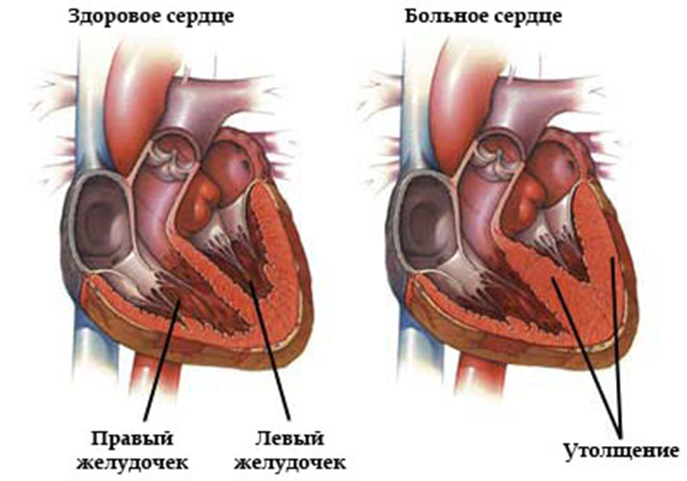

Приложение Б
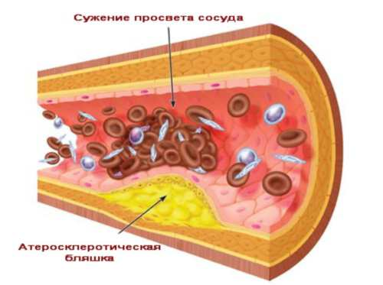

Приложение В
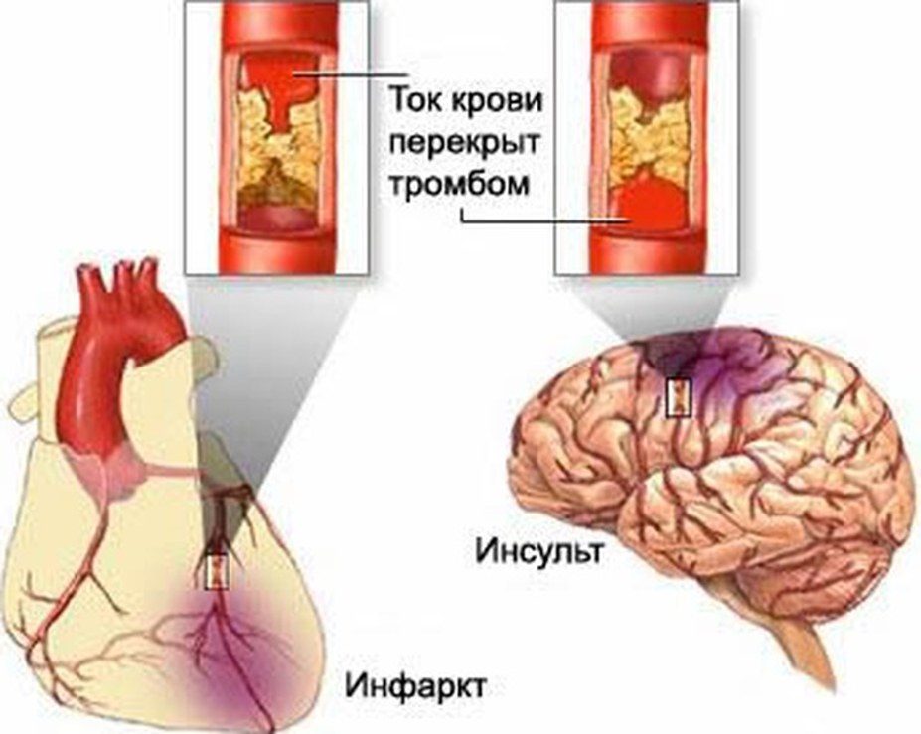

Приложение Г
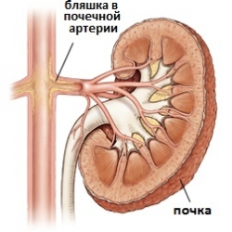

Приложение Д
АНКЕТА
Инструкция: Отвечайте, пожалуйста, искренне, это в интересах Вашего здоровья. Обведите кружком варианты Вашего ответа.
1. Ваш пол- Муж. Жен. 2. Ваш возраст: а) до 40 б)41-60 в) свыше 60
3. Какое Ваше семейное положение?
а) женат (замужем), живете в гражданском браке б) никогда не был женат (замужем) в) вдовец г) разведен
4. Ваше образование:
а) неполное среднее б)среднее, среднее-специальное в) высшее
5. Вам известно, что такое гипертония?
а) да б) нет
6. Знаете ли Вы цифры Вашего давления?
а) да б) нет

7. Как давно Вас беспокоит высокое давление?
а) в течение 5 лет б) от 5 до 15 лет в) свыше 15 лет г) не знаю
8. Знаете ли Вы уровень холестерина и сахара в крови? (Если знаете, укажите цифрой)
а) уровень сахара –
б) уровень холестерина –
в) не знаю
9. Принимаете ли Вы лекарства от давления?
а) принимаю систематически б) принимаю по общему состоянию в) не принимаю
10. Какой у Вас уровень физической активности?
а) в основном сижу б) в основном хожу в) поднимаю и переношу тяжести г) занимаюсь тяжелой физической работой д) другое
11. Часто ли Вы употребляете фрукты?
а) ежедневно б)1 раз в неделю в) 1 раз в месяц г) другое
12. Как часто Вы употребляете овощи?
а) ежедневно б) 1 раз в неделю в) 1 раз в месяц г) другое
13. Курите ли Вы?
а) Да б) Нет
14. Если курите, то, сколько сигарет в день.
а) до 10 штук б) более 10 в) 1 пачку г) более 1 пачки д) затрудняюсь ответить
15. Как часто Вы употребляете алкогольные напитки?
а) ежедневно б)1 раз в неделю в)1 раз в месяц г)не употребляю
16. Считаете ли Вы, что необходим постоянный прием препаратов, снижающих артериальное давление?
а) да б) нет в) затрудняюсь ответить

17. Частот ли Вы испытываете чувство дискомфорта или раздражения?
а) часто б) иногда в) никогда г) затрудняюсь ответить
18. Укажите Ваш вес - 19. Укажите Ваш рост -

